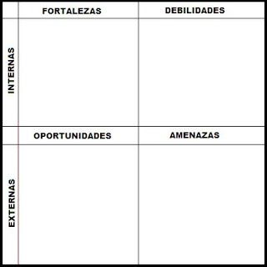

* A veces las señales o aplicaciones pueden fallar lo cual perjudica mucho dentro de una jornada por que se pierde información o los niños pierden interés.

* Ver distintas formas de trabajo, nos da más experiencia y saberes para el día de mañana que estemos al frente de un grupo.
* Al observar las clases nos complementa más la teoría que vemos durante nuestras clases de preparación.
* Conocemos mas sobre algunos campos al igual que vemos como manejar con mayor facilidad una situación.
* Me es algo complicado y algo tedioso contrastar la observación con las teorías de algunos autores.
* Me distraigo con facilidad en algunos momentos y se me pasan datos importantes de la observación
* Se me da muy bien la observación, ver los detalles y lo que pasa muy bien
* Redactar es fácil, dar una descripción casi a toda su totalidad.
* Cuento con disponibilidad en mi red de internet y de tiempo para estar presente en todas las clases que se me lleguen a presentar.